1対1の対戦

1ゲーム内でスタート位置を入れ替えて2レース

ゴールタイムの合計が短いほうの勝ち

合計タイムが同一の場合，そのゲームは引き分け

障害物の位置やコースの大きさはレースごとで異なる

障害物の情報は視界内のもののみ与えられる

視界の広さは自身の前後に一定の範囲（固定か，コースの大きさで変動するかは不明）

加減速は限定された範囲内でのみ行える（ロケットスタートや急ブレーキはできない）

ステップごとに位置を変えていきコース長以上のy座標に到達したらゴール（コース長に上限はない）

行き止まりはない（後退する必要はない）

各ステップ開始時に位置（x，y）と速度（vx，vy）の情報を持ち，各ステップごとに加速度（ax，ay）を指定

ただし加速度は ax，ay = -1，0，1 以外は与えられない

次ステップ開始時の位置は（x + vx + ax，y + vy + ay）で与えられる

次ステップ開始時の速度は（vx + ay，vy + ay）で与えられる

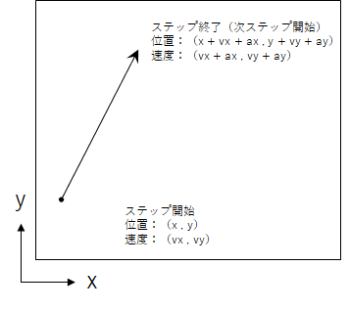

コースアウト及び障害物と接触した場合，次ステップ開始時の位置は（x，y），速度は（vx + ay，vy + ay）となる

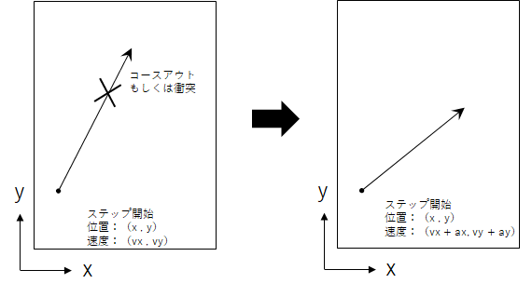

両プレイヤーの動線が接触した場合は，優先権を持つ側が通常通りの処理，優先権を持たない側はコースアウトもしくは障害物との接触時と同様の処理を行う

優先権は基本的には，ステップ開始時の位置においてy座標が小さい側に与えられる．もしy座標が同じならx座標が小さい側に優先権が与えられる

動線が，ステップ開始時における相手プレイヤーの位置に衝突した場合は相手プレイヤーに優先権が与えられる

両者のステップ終了位置が同じ場合は，両者ともに優先権を失う

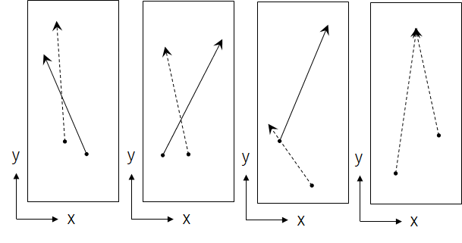

図において，実線の矢印の側が優先権を持つ

ゴールタイムは s + (l - y) / (y’ - y) で与えられる（s：ステップ数，ｌ：コース長，ｙ：ゴール直前のy座標，y’：ゴール直後のy座標）

制限ステップ数でゴールできなかった，考慮時間が制限を超えた，規定に反する出力があった場合失格となる

失格の場合は制限ステップ数の2倍の時間でゴールしたという扱いとなる

失格しても次のレースには参加可能

レースごとにAIを初期状態から立ち上げるため，レースをまたいで情報を受け渡すことはできない

初期入力は与えられる考慮時間，制限ステップ数，コースの幅及び長さ，視界の広さの5つ

その後の入力は，残り考慮時間，現在のステップ数，自身の位置及び速度，相手の位置及び速度の6つ

コースアウト，接触のペナルティがかなり重いので速度の制御はかなり重要なファクターなのかなと

計算はしてないから確証はないけども，ミスしてもスピードが保存されるから，スピード出てるときにミスしたら復帰に時間とられそうやし，少し遅くなってでもノーミスでいったほうが速そう

相手のちょっと後ろにいる時は積極的に衝突を狙いに行くのはありかも？

でも同じことは相手にも言えるから相手との距離感をどうするかもかなり重要そうな気がした

考慮時間はコースの長さに比例するとは思うが，コースの長さに対して十分な時間をもらえるかが不明な以上，いくつかのパターンは考えておいたほうがいいのかもしれないとは思った